Resolución del Pleno del Instituto de Transparencia, Acceso a la Información Pública y Protección de Datos Personales del Estado de México y Municipios, con domicilio en Metepec, Estado de México; de fecha diecisiete (17) de enero de dos mil veinticuatro.

VISTO el expediente electrónico formado con motivo del recurso de revisión 05798/INFOEM/IP/RR/2023, promovido por una persona que no brindó información de datos o identificación personal, a quien en lo sucesivo se le identificará como EL RECURRENTE, en contra de la respuesta del Ayuntamiento de Zinacantepec, en adelante el SUJETO OBLIGADO, se procede a dictar la presente resolución, con base en los siguientes:

ANTECEDENTES

- El día diecinueve de julio de dos mil veintitrés, se presentó ante el SUJETO OBLIGADO vía SAIMEX, la solicitud de información pública registrada con el número 00875/ZINACANT/IP/2023; en la que se solicitó la siguiente información:

“CUALES SON LOS PROGRAMAS DE APOYO E IMPULSO DE NEGOCIOS FAMILIARES,”

- Se eligió como modalidad de entrega de la información: A través del SAIMEX.

- En fecha veintiuno de agosto de dos mil veintitrés, el SUJETO OBLIGADO solicitó prórroga para dar atención a la solicitud de información 00875/ZINACANT/IP/2023.

- Por lo que, en fecha treinta de agosto de dos mil veintitrés el SUJETO OBLIGADO dio respuesta a la solicitud hecha por el hoy RECURRENTE, remitiendo al sistema un archivo en PDF, mismo que será descrito a continuación:

DOCUMENTO ÚNICO (FORMATO PDF): SOLICITUD 875.pdf, oficio ZIN/DDS/213/2022 constante de una foja, en el cual se observa que el Director de Desarrollo Social en calidad de Servidor Público Habilitado, informo lo siguiente:
Me dirijo a usted con un cordial saludo, y en atención al oficio ZIN/UT/2682/2023 de fecha 31 de julio del presente año, donde informa la solicitud a través del Sistema de Acceso a la Información Mexiquense (SAIMEX) con número de folio 00875/ZINACANT/IP/2023 que a la letra dice:
“CUALES SON LOS PROGRAMAS DE APOYO E IMPULSO DE NEGOCIOS FAMILIARES”
Al respecto hago de su conocimiento que derivado de la búsqueda en los archivos de la Dirección de Desarrollo Social no se encontró información relativa a programas de apoyo e impulso de negocios familiares.
Sin más por el momento quedo a sus órdenes, para cualquier comentario al respecto.

- Acto impugnado: “NO DECLARA INEXISTENCIA”
- Razones o Motivos de inconformidad: “NO DECLARA INEXISTENCIA”

- La Comisionada Ponente, con fundamento en lo dispuesto por el artículo 185 fracción II de la ley de la materia, a través del acuerdo de admisión de fecha veinte de septiembre de dos mil veintitrés, puso a disposición de las partes el expediente electrónico vía SAIMEX a efecto de que en un plazo máximo de siete días manifestaran lo que a su derecho conviniera, ofrecieran pruebas y alegatos según corresponda a los casos concretos, y el SUJETO OBLIGADO presentará el Informe Justificado procedente.

- De lo anterior, el SUJETO OBLIGADO y el PARTICULAR dejaron de realizar manifestaciones que a su derecho conviniera y asistiera respectivamente, tal y como se muestra en la siguiente captura.
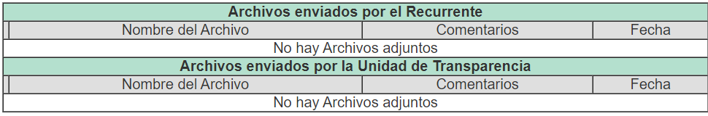

- En fecha trece de diciembre de dos mil veintitrés, se amplió el término para resolver; al respecto es menester realizar las siguientes precisiones.

- De previo y especial pronunciamiento. Argumentos a considerar en las resoluciones a los recursos de revisión para justificar los fallos emitidos fuera del plazo legal de 45 días.

- Este organismo garante no pasa por alto justificar, que la dilación en la resolución del presente asunto encuentra justificación en el alto número de recursos de revisión recibidos dentro del primer semestre del año dos mil veintitrés, que, en comparación con los recibidos el año pasado dentro del mismo periodo, se ha incrementado aproximadamente un 400% el número de medios de impugnación que deben resolverse por este Instituto, circunstancia atípica que ha rebasado las capacidades técnicas y humanas del personal encargado de la proyección de las resoluciones a dichos medios de impugnación.

- Por ello, es menester precisar que, si bien se ha excedido el plazo para resolver el presente medio de impugnación, de conformidad con la ley de la materia, dicha dilación es de carácter excepcional y se encuentra justificada en los elementos para medir la razonabilidad del plazo de resolución de asuntos conforme a los parámetros establecidos por diversos órganos jurisdiccionales federales, aplicables también en procedimientos análogos, como el que nos ocupa.

- Así, en términos de lo que establecen los artículos 8.1 y 25 de la Convención Americana sobre Derechos Humanos, los recursos deben ser sencillos y resolverse en el menor tiempo posible, tomando en consideración la dilación total del procedimiento; esto es, en un plazo razonable.

- En ese sentido, el legislador fijó los términos procesales en las leyes, de manera general, sin que pudiera prever la variada gama de casos que son resueltos por los órganos jurisdiccionales o cuasi jurisdiccionales, tanto por la complejidad de los hechos, como por el número de casos que conocen.

- Por ello, excepcionalmente, si un asunto es resuelto con posterioridad a los plazos señalados por la norma debe analizarse la razonabilidad de dicha dilación atendiendo a los siguientes criterios:

- Complejidad del Asunto: La complejidad de la prueba, la pluralidad de sujetos procesales, el tiempo transcurrido, las características y contexto del recurso.
- Actividad Procesal del interesado. Acciones u omisiones del interesado.
- Conducta de la Autoridad: Las Acciones u omisiones realizadas en el procedimiento. Así como si la autoridad actuó con la debida diligencia.
d) La afectación generada en la situación jurídica de la persona involucrada en el proceso: Violación a sus derechos humanos.

- De modo que, cuando se trate de un asunto excepcional, por alguna o todas las características mencionadas o bien, cuando el ingreso de asuntos al órgano jurisdiccional o cuasi jurisdiccional respectivo supere notoriamente al que podría considerarse normal, debe concluirse que es una excluyente de responsabilidad en relación con la actuación del funcionario, como ha acontecido en el caso que nos ocupa.

- Argumento que encuentra sustento en la jurisprudencia P./J. 32/92 emitida por el Pleno de la Suprema Corte de Justicia de la Nación de rubro “TÉRMINOS PROCESALES. PARA DETERMINAR SI UN FUNCIONARIO JUDICIAL ACTUÓ INDEBIDAMENTE POR NO RESPETARLOS SE DEBE ATENDER AL PRESUPUESTO QUE CONSIDERÓ EL LEGISLADOR AL FIJARLOS Y LAS CARACTERÍSTICAS DEL CASO.”, visible en la Gaceta del Seminario Judicial de la Federación con el registro digital 205635.

- Razones por las cuales cabe concluir que, la resolución al recurso de revisión se solventa hasta esta fecha, debido a que existe una excesiva carga de trabajo en desproporción a la capacidad de los recursos materiales y humanos con que cuenta este Instituto para atender la enorme demanda de usuarios que acuden para que se les garantice su Derecho de acceso a la información Pública y Protección de Datos Personales, aunado a la complejidad de los hechos a los que se refieren, así como al volumen del expediente, la extensión de los escritos y pruebas aportadas y desahogadas por las partes; lo que impide la tramitación de los recursos dentro de los términos legales previamente establecidos por la Ley, por tratarse de causas de fuerza mayor.

- Por ello, este organismo garante comprometido con la tutela de los derechos humanos confiados, señala que este exceso del plazo legal para resolver el presente asunto, resulta de carácter excepcional.

- Al respecto, también son de considerar los criterios sostenidos por el Cuarto Tribunal Colegiado en Materia Administrativa del Primer Circuito, cuyos rubros y datos de identificación son los siguientes:

“PLAZO RAZONABLE PARA RESOLVER. DIMENSIÓN Y EFECTOS DE ESTE CONCEPTO CUANDO SE ADUCE EXCESIVA CARGA DE TRABAJO.” consultable en el Seminario Judicial de la Federación y su gaceta, con el registro digital 2002351.
“PLAZO RAZONABLE PARA RESOLVER. CONCEPTO Y ELEMENTOS QUE LO INTEGRAN A LA LUZ DEL DERECHO INTERNACIONAL DE LOS DERECHOS HUMANOS.”, visible en el Seminario Judicial de la Federación y su gaceta, con el registro digital 2002350.”

- Por otro lado, es de suma importancia señalar que la parte recurrente no proporciona un nombre o datos de identificación como se advierte en el detalle de seguimiento del SAIMEX, no obstante lo anterior, no proporcionar el nombre completo no es motivo para archivar la solicitud de acceso a la información pública como concluida, conforme a lo previsto en el artículo 155, penúltimo párrafo de la Ley de Transparencia y Acceso a la Información Pública del Estado de México y Municipios que establece lo siguiente:

"Las solicitudes anónimas, con nombre incompleto o seudónimo serán procedentes para su trámite por parte del sujeto obligado ante quien se presente. No podrá requerirse información adicional con motivo del nombre proporcionado por el solicitante."

- Robusteciendo lo anterior se encuentra lo dispuesto en el artículo 6, Apartado A, fracciones III de la Constitución Política de los Estados Unidos Mexicanos que establece:

"Artículo 6.- La manifestación de las ideas no será objeto de ninguna inquisición judicial o administrativa, sino en el caso de que ataque a la moral, la vida privada o los derechos de terceros, provoque algún delito, o perturbe el orden público; el derecho de réplica será ejercido en los términos dispuestos por la ley. El derecho a la información será garantizado por el Estado.
Para efectos de lo dispuesto en el presente artículo se observará lo siguiente:

A. Para el ejercicio del derecho de acceso a la información, la Federación, los Estados y el Distrito Federal, en el ámbito de sus respectivas competencias, se regirán por los siguientes principios y bases:

III. Toda persona, sin necesidad de acreditar interés alguno o justificar su utilización, tendrá acceso gratuito a la información pública, a sus datos personales o a la rectificación de éstos.” (Sic)

- Así como el artículo 5 fracción III, párrafo vigésimo noveno, trigésimo y trigésimo primero, de la Constitución Política del Estado Libre y Soberano de México, que determina lo siguiente:

"Artículo 5.- En el Estado de México todas las personas gozarán de los derechos humanos reconocidos en la Constitución Política de los Estados Unidos Mexicanos, en los tratados internacionales en los que el Estado mexicano sea parte, en esta Constitución y en las leyes que de ésta emanen, por lo que gozarán de las garantías para su protección, las cuales no podrán restringirse ni suspenderse salvo en los casos y bajo las condiciones que la Constitución Política de los Estados Unidos Mexicanos establece”.(Sic)
…
Toda persona en el Estado de México, tiene derecho al libre acceso a la información plural y oportuna, así como a buscar recibir y difundir información e ideas de toda índole por cualquier medio de expresión.
...
El derecho a la información será garantizado por el Estado. La ley establecerá las previsiones que permitan asegurar la protección, el respeto y la difusión de este derecho.
Para garantizar el ejercicio del derecho de transparencia, acceso a la información pública y protección de datos personales, los poderes públicos y los organismos autónomos, transparentarán sus acciones, en términos de las disposiciones aplicables, la información será oportuna, clara, veraz y de fácil acceso. Este derecho se regirá por los principios y bases siguientes:
III. Toda persona, sin necesidad de acreditar interés alguno o justificar su utilización, tendrá acceso gratuito a la información pública, a sus datos personales o a la rectificación de éstos;
...
VIII. El Estado contará con un organismo autónomo, especializado, imparcial, colegiado, con personalidad jurídica y patrimonio propio, con plena autonomía técnica y de gestión, con capacidad para decidir sobre el ejercicio de su presupuesto y determinar su organización interna, responsable de garantizar el cumplimiento del derecho de transparencia, acceso a la información pública y a la protección de datos personales en posesión de los sujetos obligados en los términos que establezca la ley.” (Sic)

- Por otra parte, del contenido del artículo 1 de la Constitución Política de los Estados Unidos mexicanos, se destaca lo siguiente:
"Artículo 1. En los Estados Unidos Mexicanos todas las personas gozarán de los derechos humanos reconocidos en esta Constitución y en los tratados internacionales de los que el Estado Mexicano sea parte, así como de las garantías para su protección, cuyo ejercicio no podrá restringirse ni suspenderse, salvo en los casos y bajo las condiciones que esta Constitución establece.
Las normas relativas a los derechos humanos se interpretarán de conformidad con esta Constitución y con los tratados internacionales de la materia favoreciendo en todo tiempo a las personas la protección más amplia.
Todas las autoridades, en el ámbito de sus competencias, tienen la obligación de promover, respetar, proteger y garantizar los derechos humanos de conformidad con los principios de universalidad, interdependencia, indivisibilidad y progresividad. En consecuencia, el Estado deberá prevenir, investigar, sancionar y reparar las violaciones a los derechos humanos, en los términos que establezca la ley."(Sic)

- Esto es, que el derecho humano de acceso a la información pública, se aprecia que toda persona, sin necesidad de acreditar interés alguno o justificar su interposición, deberá tener acceso a la información pública, es decir, dicho derecho fundamental exime a quien lo ejerce, de acreditar su legitimación en la causa o su interés en el asunto, lo que permite la posibilidad de que, incluso, la solicitud de acceso a la información pueda ser anónima o no contener un nombre que identifique al solicitante o que permita tener certeza sobre su identidad.

- En consecuencia, dado lo expuesto y fundado con anterioridad, se estima que el requisito relativo al nombre del RECURRENTE no constituye un presupuesto indispensable de procedencia del Recurso de Revisión, en términos de los artículos 25 de la Convención Americana de Derechos Humanos, 1, párrafos segundo y tercero, 6 apartado A fracción III de la Constitución Política de los Estados Unidos Mexicanos y 5 párrafo vigésimo noveno, trigésimo y trigésimo primero de la Constitución Política del Estado Libre y Soberano de México, debido a que el acceso a la información pública es un derecho humano que no requiere legitimación en la causa, si no que únicamente basta con que se encuentre legitimado en el procedimiento de Recurso de Revisión, circunstancia que se acredita en las constancias electrónicas de los expedientes en revisión, de las que se desprende que la parte recurrente, es la misma que realizó la solicitud de acceso a la información pública que ahora se impugna.

- Asimismo, el escrito contiene las formalidades previstas por el artículo 180 último párrafo de la Ley de la materia actual, por lo que es procedente que este Instituto de Transparencia, Acceso a la Información Pública y Protección de Datos Personales del Estado de México y Municipios, conozca y resuelva el presente recurso.

- Seguidamente, mediante acuerdo de fecha catorce de diciembre se decretó el cierre de instrucción, por lo que no habiendo más que hacer constar, y------------------

CONSIDERANDO

PRIMERO. De la competencia
- Este Instituto de Transparencia, Acceso a la Información Pública y Protección de Datos Personales del Estado de México y Municipios, es competente para conocer y resolver del presente recurso de conformidad con el artículo: 6, apartado A, fracción IV de la Constitución Política de los Estados Unidos Mexicanos; 5, párrafos trigésimo segundo, trigésimo tercero y trigésimo cuarto, fracciones IV y V, de la Constitución Política del Estado Libre y Soberano de México; artículos 1, 2 fracción II, 13, 29, 36 fracciones I y II, 176, 178, 179, 181 párrafo tercero y 185 de la Ley de Transparencia y Acceso a la Información Pública del Estado de México y Municipios; y 7, 9 fracciones I y XXIV, y 11 del Reglamento Interior del Instituto de Transparencia, Acceso a la Información Pública y Protección de Datos Personales del Estado de México y Municipios.

SEGUNDO. De la oportunidad y procedencia.
- El medio de impugnación fue presentado a través del SAIMEX, en el formato previamente aprobado para tal efecto y dentro del plazo legal de quince días hábiles otorgados; para el caso en particular es de señalar que el SUJETO OBLIGADO entregó su respuesta el treinta de agosto de dos mil veintitrés, de tal forma que el plazo para interponer el recurso de revisión transcurrió del día treinta y uno de agosto al veinte de septiembre de dos mil veintitrés; en consecuencia, el ahora RECURRENTE presentó su inconformidad el día once de septiembre del dos mil veintitrés; por lo que se estima que la inconformidad se presentó dentro del lapso legalmente establecido para tal efecto.

TERCERO. Del planteamiento de la Litis.
- Se solicitó tener acceso, a la información que a continuación se desagrega:

- ¿Cuáles son los programas de apoyo e impulso de negocios familiares”

- En respuesta, el SUJETO OBLIGADO remitió un archivo en PDF, consistente en:
DOCUMENTO ÚNICO (FORMATO PDF): SOLICITUD 875.pdf, oficio ZIN/DDS/213/2022 constante de una foja, en el cual se observa que el Director de Desarrollo Social en calidad de Servidor Público Habilitado, informo lo siguiente:
Me dirijo a usted con un cordial saludo, y en atención al oficio ZIN/UT/2682/2023 de fecha 31 de julio del presente año, donde informa la solicitud a través del Sistema de Acceso a la Información Mexiquense (SAIMEX) con número de folio 00875/ZINACANT/IP/2023 que a la letra dice:
“CUALES SON LOS PROGRAMAS DE APOYO E IMPULSO DE NEGOCIOS FAMILIARES”
Al respecto hago de su conocimiento que derivado de la búsqueda en los archivos de la Dirección de Desarrollo Social no se encontró información relativa a programas de apoyo e impulso de negocios familiares.
Sin más por el momento quedo a sus órdenes, para cualquier comentario al respecto.

- En dichas condiciones, la Litis a resolver en este recurso se circunscribe a determinar si se actualiza la causal de procedencia prevista en el artículo 179, fracción XIII de la Ley de Transparencia y Acceso a la Información Pública del Estado de México y Municipios; fracción que determina la hipótesis jurídica relativa a la falta, deficiencia o insuficiencia de la fundamentación y/o motivación en la respuesta; contexto del cual se dolió EL RECURRENTE al momento de interponer su inconformidad. De modo tal que el presente recurso de revisión se abocara en determinar si el SUJETO OBLIGADO con su respuesta ciertamente actualiza la causal de procedencia antes señalada.

CUARTO. Del estudio y resolución del asunto.
- Acotada la Litis del presente asunto, primeramente es menester precisar que del escrito de inconformidad, se observa que el particular se duele por el rubro de la falta, deficiencia o insuficiencia de la fundamentación y/o motivación en la respuesta.

- Primeramente es necesario señalar que el particular no impugna lo referente a la respuesta que da el SUJETO OBLIGADO a la solicitud de información, por lo que en el recurso de revisión solo impugna lo relacionado a “NO DECLARA INEXISTENCIA” hecho que deriva de la respuesta del SUJETO OBLIGADO por lo que respecto de la solicitud inicial el RECURRENTE no impugna la respuesta entregada por lo que se tiene como actos consentidos. De tal forma que, la parte de la solicitud que no fue impugnada debe declararse consentida, toda vez que al no realizar manifestaciones de inconformidad; no pueden producirse efectos jurídicos tendentes a revocar, confirmar o modificar el acto reclamado, ya que no realizó manifestación alguna al respecto.

- Sirve de sustento, la tesis jurisprudencial número VI.3o.C. J/60, publicada en el Semanario Judicial de la Federación y su Gaceta bajo el número de registro 176,608 que a la letra dice:

“ACTOS CONSENTIDOS. SON LOS QUE NO SE IMPUGNAN MEDIANTE EL RECURSO IDÓNEO. Debe reputarse como consentido el acto que no se impugnó por el medio establecido por la ley, ya que si se hizo uso de otro no previsto por ella o si se hace una simple manifestación de inconformidad, tales actuaciones no producen efectos jurídicos tendientes a revocar, confirmar o modificar el acto reclamado en amparo, lo que significa consentimiento del mismo por falta de impugnación eficaz.”

- De la interpretación del criterio antes citado, se advierte que cuando el particular impugnó la respuesta del SUJETO OBLIGADO, no expresó razón o motivo de inconformidad en contra de los rubros solicitados, por tanto estos deben declararse atendidos, pues se entiende que EL RECURRENTE está conforme con la respuesta proporcionada por EL SUJETO OBLIGADO, al no contravenir la misma.
- Atento a ello, es importante traer a contexto la Tesis Jurisprudencial Número 3ª./J.7/91, Publicada en el Semanario Judicial de la Federación y su Gaceta bajo el número de registro 174,177, que establece lo siguiente:

“REVISIÓN EN AMPARO. LOS RESOLUTIVOS NO COMBATIDOS DEBEN DECLARARSE FIRMES. Cuando algún resolutivo de la sentencia impugnada afecta a la recurrente, y ésta no expresa agravio en contra de las consideraciones que le sirven de base, dicho resolutivo debe declararse firme. Esto es, en el caso referido, no obstante que la materia de la revisión comprende a todos los resolutivos que afectan a la recurrente, deben declararse firmes aquéllos en contra de los cuales no se formuló agravio y dicha declaración de firmeza debe reflejarse en la parte considerativa y en los resolutivos debe confirmarse la sentencia recurrida en la parte correspondiente.”

- En consecuencia que los demás fundamentos remitidos en respuesta. Se consideran un acto consentido y, en consecuencia, este Órgano Resolutor no entrará al estudio del mismo por las razones hasta aquí expuestas.

- Ahora bien, se debe señalar que el SUJETO OBLIGADO cuenta con la Dirección de Desarrollo Social quien es la encargada de llevar y tramitar los programas sociales que el SUJETO OBLIGADO realiza para beneficio y destino de los habitantes del municipio de Zinacantepec.

- Por ello, es importante mencionar que la fuente obligacional de poseer y administrar la información referente a los Programas Sociales se observa en el Bando Municipal del Sujeto Obligado, que a letra dice :

Artículo 102. El Ayuntamiento de Zinacantepec, formulará, coordinará, implementará, operará, diseñará, instrumentará y gestionará, con la participación ciudadana, la aplicación de programas sociales y estrategias encaminadas a mejorar e incrementar la calidad de vida de los habitantes, atendiendo las necesidades más urgentes de los grupos vulnerables en los que se incluyan, de manera enunciativa y no limitativa a las personas con capacidades diferentes, pacientes crónicos, padres y madres solteras, jefes y jefas de familia, adultos mayores, niñas, niños y adolescentes, así como asociaciones religiosas, sector agropecuario, forestal e indígena.

- En esa tesitura, el artículo 112° del Bando Municipal del Ayuntamiento de Zinacantepec considera que dichos programas deben estar en el Plan de Desarrollo de Municipal.
“Artículo 103. El Ayuntamiento impulsará las acciones necesarias para que el municipio genere oportunidades para el desarrollo igualitario, con la finalidad de disminuir la brecha de desigualdad en la población de Zinacantepec. Para ello, conducirá y ejecutará la política social, en apego a lo establecido en el Plan de Desarrollo Municipal.

El desarrollo social en el municipio, incluye una visión de futuro, que impulse en la sociedad su vocación y potenciales, promoviendo en todo momento la igualdad de oportunidades a sus habitantes, evitando la discriminación o cualquier otra conducta que atente contra la dignidad de las personas o tenga por objeto anular o menoscabar sus derechos y libertades o atentar contra cuestiones sociales, raciales, religiosas, de orientación sexual o por razón de género.”

- En esa línea de estudio, el artículo 114° del Bando mencionado considera dar oportunidades sociales a los jóvenes, que consisten en lo siguiente:
Artículo 104. Con el objeto de generar mejores oportunidades de desarrollo social para la población juvenil, el Ayuntamiento por conducto de la Dirección de Desarrollo Social, en coordinación con las áreas que sean requeridas, formulará, planes y programas encaminados a atender sus necesidades de desarrollo físico, intelectual, social, cívico, recreativo, cultural y profesional.

- En ese sentido, esta ponencia se dio a la tarea de investigar el Plan de Desarrollo Municipal del Ayuntamiento de Zinacantepec, mismo que considera los siguientes programas para las familias que habitan dicho municipio.


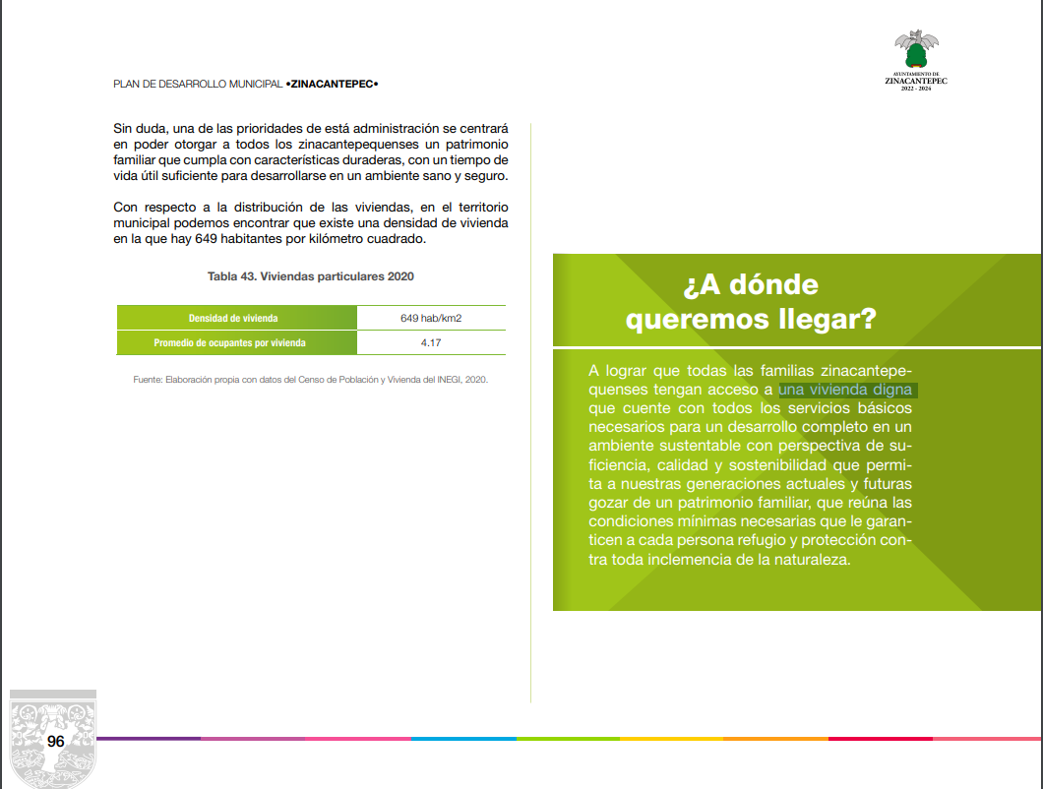
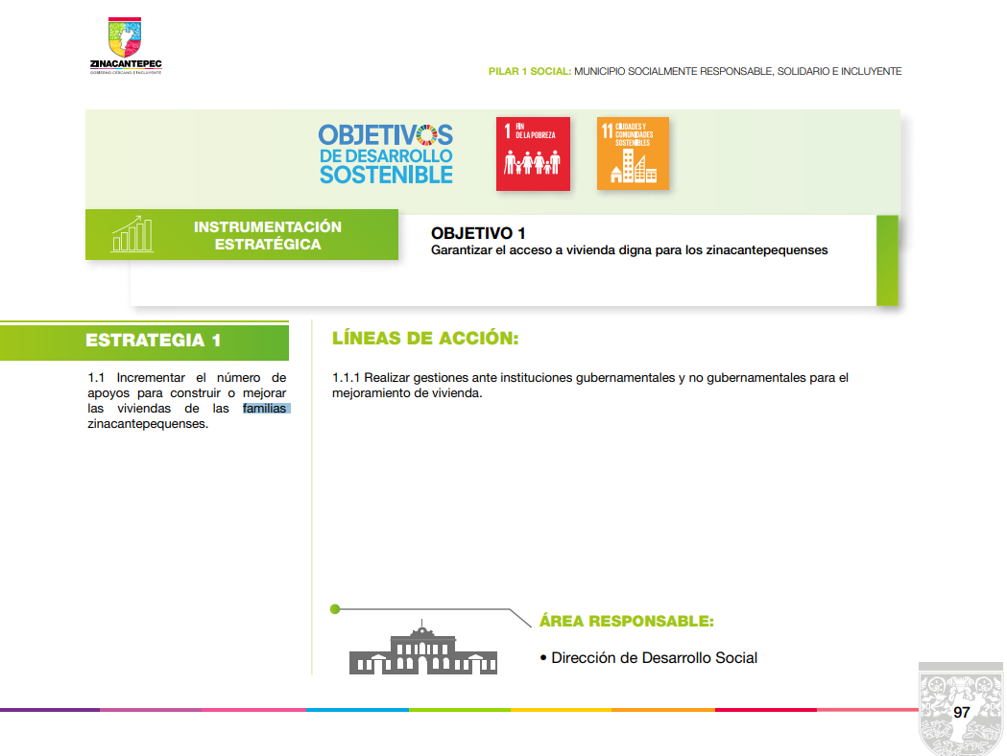

- Con el estudio anterior, se concluye que el derecho de acceso a la información pública del ahora RECURRENTE se colmó con la información entregada en la respuesta dada por parte del SUJETO OBLIGADO, toda que de acuerdo al Bando Municipal y al Plan de Desarrollo Municipal no se encuadra algún programa o apoyo que beneficie los negocios familiares de los habitantes del municipio.

- De lo anterior, este Órgano Garante refiere que si bien es cierto que dentro de los municipios deben tenerse en cuanta programas y apoyos sociales que beneficien a la sociedad, también lo es que la determinación de esos programas surgen de las necesidades de los habitantes por lo que la información relativa a los programas o apoyos sociales que impulsen los negocios familiares no forman parte del Plan de Desarrollo Municipal por lo que aun existiendo jurídicamente la fuente obligacional que se mencionó en párrafos anteriores, no genera consecuencia legal alguna; por lo que ha sido satisfecha la pretensión del particular, con la entrega de respuesta a la solicitud de información realizada por el RECURRENTE

- De lo anterior, en el caso concreto no se generaron programas o apoyos que impulsen los negocios familiares de los habitantes del SUJETO OBLIGADO.

- Por lo tanto, en materia de acceso a la información en la que el dicho acceso versa sobre los documentos generados, obtenidos, adquiridos, transformados, administrados o en posesión de los Sujetos Obligados, y en el entendido de que dicha información referente a los programas o apoyos que impulsen los negocios familiares, es de referir que nos encontramos, ante un hecho negativo, por lo que no resulta aplicable el artículo 19 de la Ley de la materia que nos constriñe a la emisión de un acuerdo de inexistencia, resultando aplicable la siguiente tesis:

«HECHOS NEGATIVOS, NO SON SUSCEPTIBLES DE DEMOSTRACIÓN.
Tratándose de un hecho negativo, el Juez no tiene por qué invocar prueba alguna de la que se desprenda, ya que es bien sabido que esta clase de hechos no son susceptibles de demostración.

Amparo en revisión 2022/61. José García Florín (Menor). 9 de octubre de 1961. Cinco votos. Ponente: José Rivera Pérez Campos

- De lo que se desprende que es materialmente imposible realizar la entrega de alguna documental que no ha generado el SUJETO OBLIGADO.

- En conclusión, el derecho de acceso a la información pública, consiste en que la información solicitada conste en un documento en cualquiera de sus formas, a saber: expedientes, reportes, estudios, actas, resoluciones, oficios, correspondencia, acuerdos, directivas, directrices, circulares, contratos, convenios, instructivos, notas, memorandos, estadísticas o bien, cualquier otro registro que documente el ejercicio de las facultades, funciones y competencias de los sujetos obligados; los que, podrán estar en cualquier medio, sea escrito, impreso, sonoro, visual, electrónico, informático u holográfico de conformidad con el artículo 3, fracción XI de la Ley de la materia, el cual señala lo siguiente:

“Artículo 3. Para los efectos de la presente Ley se entenderá por:
…
XI. Documento: Los expedientes, reportes, estudios, actas, resoluciones, oficios, correspondencia, acuerdos, directivas, directrices, circulares, contratos, convenios, instructivos, notas, memorandos, estadísticas o bien, cualquier otro registro que documente el ejercicio de las facultades, funciones y competencias de los sujetos obligados, sus servidores públicos e integrantes, sin importar su fuente o fecha de elaboración. Los documentos podrán estar en cualquier medio, sea escrito, impreso, sonoro, visual, electrónico, informático u holográfico;…”

- Siendo aplicable, el Criterio de interpretación en el orden administrativo número 0002-11, emitido por Acuerdo del Pleno del Instituto de Transparencia y Acceso a la Información Pública del Estado de México y Municipios; publicado en el Periódico Oficial del Gobierno del Estado Libre y Soberano de México “Gaceta del Gobierno”, el diecinueve de octubre de dos mil once, cuyo rubro y texto refieren lo siguiente:
“CRITERIO 0002-11
INFORMACIÓN PÚBLICA, CONCEPTO DE, EN MATERIA DE TRANSPARENCIA. INTERPRETACIÓN SISTEMÁTICA DE LOS ARTÍCULOS 2°, FRACCIÓN V, XV, Y XVI, 3°, 4°, 11 Y 41. De conformidad con los artículos antes referidos, el derecho de acceso a la información pública, se define en cuanto a su alcance y resultado material, el acceso a los archivos, registros y documentos públicos, administrados, generados o en posesión de los órganos u organismos públicos, en virtud del ejercicio de sus funciones de derecho público, sin importar su fuente, soporte o fecha de elaboración.
En consecuencia el acceso a la información se refiere a que se cumplan cualquiera de los siguientes tres supuestos:
1) Que se trate de información registrada en cualquier soporte documental, que en ejercicio de las atribuciones conferidas, sea generada por los Sujetos Obligados;
2) Que se trate de información registrada en cualquier soporte documental, que en ejercicio de las atribuciones conferidas, sea administrada por los Sujetos Obligados, y
3) Que se trate de información registrada en cualquier soporte documental, que en ejercicio de las atribuciones conferidas, se encuentre en posesión de los Sujetos Obligados.”

- Definiendo el Derecho de Acceso a la Información Pública como: La igualdad de oportunidades para recibir, buscar e impartir informaciónen posesión de cualquier autoridad, entidad, órgano y organismo de los poderes Ejecutivo, Legislativo y Judicial, órganos autónomos, partidos políticos, fideicomisos y fondos públicos, así como de cualquier persona física, moral o sindicato que reciba y ejerza recursos públicos o realice actos de autoridad en el ámbito federal, estatal y municipal,que se constituye como una herramienta fundamental para ejercer el control democrático de las gestiones estatales, de forma tal que puedan cuestionar, indagar y considerar si se está dando un adecuado cumplimiento a las funciones públicas,fomentando la transparencia de las actividades estatales y promoviendo la responsabilidad de los funcionarios sobre su gestión pública,que permite saber qué están haciendo los gobiernos por sus pueblos, sin lo cual la verdad languidecería y la participación en el gobierno permanecería fragmentada.

- Se deduce que el derecho de acceso a la información pública es un derecho humano constitucionalmente reconocido, en consecuencia, todas las autoridades en el ámbito de sus competencias, funciones y atribuciones tienen la obligación de respetarlo, protegerlo y garantizarlo.

- En tal sentido, el derecho de acceso a la información constituye una garantía primaria, tal y como lo señala el artículo 150 de la Ley de Transparencia y Acceso a la Información del Estado de México y Municipios, que además, establece que se regirá por los principios de simplicidad, rapidez gratuidad del procedimiento, auxilio y orientación a los particulares, contemplando el derecho de las personas con discapacidad y hablantes de lengua indígena.

- Es así que la Ley de Transparencia y Acceso a la Información Pública del Estado de México y Municipios, cuyo objeto es establecer principios, bases generales y procedimientos para tutelar y garantizar la transparencia y el derecho humano de acceso a la información pública en posesión de los sujetos obligados; en su artículo 176 establece que el recurso de revisión es la garantía secundaria mediante la cual se pretende reparar cualquier posible afectación al derecho de acceso a la información pública, siendo éste el medio a través del cual, este Órgano Garante después de realizar el análisis al procedimiento de acceso a la información, podrá determinar la posible afectación y de ser el caso ordenar la reparación a la violación del derecho en cuestión.

- Ahora bien, para entender los alcances de la información pública se considera importante citar el criterio de interpretación en el orden administrativo número 0002-11, emitido por Acuerdo del Pleno de este Instituto de Transparencia y Acceso a la Información Pública del Estado de México y Municipios, antes transcrito.

- Como se ha señalado, los Sujetos Obligados deberán proporcionar toda la información que se encuentre en su posesión bajo los estándares más altos de transparencia y máxima publicidad.

- Es pertinente enfatizar lo que respecto al derecho de acceso a la información pública, refiere el artículo 6° de la Constitución Política de los Estados Unidos Mexicanos, que en su parte conducente señala:

“Artículo 6o. La manifestación de las ideas no será objeto de ninguna inquisición judicial o administrativa, sino en el caso de que ataque a la moral, la vida privada o los derechos de terceros, provoque algún delito, o perturbe el orden público; el derecho de réplica será ejercido en los términos dispuestos por la ley. El derecho a la información será garantizado por el Estado.

Toda persona tiene derecho al libre acceso a información plural y oportuna, así como a buscar, recibir y difundir información e ideas de toda índole por cualquier medio de expresión.
Para efectos de lo dispuesto en el presente artículo se observará lo siguiente:

A. Para el ejercicio del derecho de acceso a la información, la Federación, los Estados y el Distrito Federal, en el ámbito de sus respectivas competencias, se regirán por los siguientes principios y bases:

I. Toda la información en posesión de cualquier autoridad, entidad, órgano y organismo de los Poderes Ejecutivo, Legislativo y Judicial, órganos autónomos, partidos políticos, fideicomisos y fondos públicos, así como de cualquier persona física, moral o sindicato que reciba y ejerza recursos públicos o realice actos de autoridad en el ámbito federal, estatal y municipal, es pública y sólo podrá ser reservada temporalmente por razones de interés público y seguridad nacional, en los términos que fijen las leyes. En la interpretación de este derecho deberá prevalecer el principio de máxima publicidad. Los sujetos obligados deberán documentar todo acto que derive del ejercicio de sus facultades, competencias o funciones, la ley determinará los supuestos específicos bajo los cuales procederá la declaración de inexistencia de la información.

II. La información que se refiere a la vida privada y los datos personales será protegida en los términos y con las excepciones que fijen las leyes.

III. Toda persona, sin necesidad de acreditar interés alguno o justificar su utilización, tendrá acceso gratuito a la información pública, a sus datos personales o a la rectificación de éstos.

IV. Se establecerán mecanismos de acceso a la información y procedimientos de revisión expeditos que se sustanciarán ante los organismos autónomos especializados e imparciales que establece esta Constitución.

V. Los sujetos obligados deberán preservar sus documentos en archivos administrativos actualizados y publicarán, a través de los medios electrónicos disponibles, la información completa y actualizada sobre el ejercicio de los recursos públicos y los indicadores que permitan rendir cuenta del cumplimiento de sus objetivos y de los resultados obtenidos.

VI. Las leyes determinarán la manera en que los sujetos obligados deberán hacer pública la información relativa a los recursos públicos que entreguen a personas físicas o morales.

VII. La inobservancia a las disposiciones en materia de acceso a la información pública será sancionada en los términos que dispongan las leyes.

VIII. Federación contará con un organismo autónomo, especializado, imparcial, colegiado, con personalidad jurídica y patrimonio propio, con plena autonomía técnica, de gestión, capacidad para decidir sobre el ejercicio de su presupuesto y determinar su organización interna, responsable de garantizar el cumplimiento del derecho de acceso a la información pública y a la protección de datos personales en posesión de los sujetos obligados en los términos que establezca la ley.
…
La ley establecerá aquella información que se considere reservada o confidencial.”

(Énfasis añadido)

- Por su parte, la Constitución Política del Estado Libre y Soberano de México, en su artículo 5°, dispone en su parte conducente, lo siguiente:

“Artículo 5. …
El derecho a la información será garantizado por el Estado. La ley establecerá las previsiones que permitan asegurar la protección, el respeto y la difusión de este derecho.
Para garantizar el ejercicio del derecho de transparencia, acceso a la información pública y protección de datos personales, los poderes públicos y los organismos autónomos, transparentarán sus acciones, en términos de las disposiciones aplicables, la información será oportuna, clara, veraz y de fácil acceso.

Este derecho se regirá por los principios y bases siguientes:

I. Toda la información en posesión de cualquier autoridad, entidad, órgano y organismos de los Poderes Ejecutivo, Legislativo y Judicial, órganos autónomos, partidos políticos, fideicomisos y fondos públicos estatales y municipales, así como del gobierno y de la administración pública municipal y sus organismos descentralizados, asimismo de cualquier persona física, jurídica colectiva o sindicato que reciba y ejerza recursos públicos o realice actos de autoridad en el ámbito estatal y municipal, es pública y sólo podrá ser reservada temporalmente por razones previstas en la Constitución Política de los Estados Unidos Mexicanos de interés público y seguridad, en los términos que fijen las leyes. En la interpretación de este derecho deberá prevalecer el principio de máxima publicidad. Los sujetos obligados deberán documentar todo acto que derive del ejercicio de sus facultades, competencias o funciones, la ley determinará los supuestos específicos bajo los cuales procederá la declaración de inexistencia de la información.

II. La información referente a la intimidad de la vida privada y la imagen de las personas será protegida a través de un marco jurídico rígido de tratamiento y manejo de datos personales, con las excepciones que establezca la ley reglamentaria.

III. Toda persona, sin necesidad de acreditar interés alguno o justificar su utilización, tendrá acceso gratuito a la información pública, a sus datos personales o a la rectificación de éstos.

IV. Se establecerán mecanismos de acceso a la información y procedimientos de revisión expeditos que se sustanciarán ante el organismo autónomo especializado e imparcial que establece esta Constitución.

V. Los procedimientos de acceso a la información pública, de acceso, corrección y supresión de datos personales, así como los recursos de revisión derivados de los mismos, podrán tramitarse por medios electrónicos, a través de un sistema automatizado que para tal efecto establezca la ley reglamentaria y el organismo autónomo garante en el ámbito de su competencia. Las resoluciones que correspondan a estos procedimientos se sistematizarán para favorecer su consulta.

VI. Los sujetos obligados deberán preservar sus documentos en archivos administrativos actualizados y publicarán, a través de los medios electrónicos disponibles, la información completa y actualizada sobre el ejercicio de los recursos públicos y los indicadores que permitan rendir cuenta del cumplimiento de sus objetivos y los resultados obtenidos.

VII. La ley reglamentaria, determinará la manera en que los sujetos obligados deberán hacer pública la información relativa a los recursos públicos que entreguen a personas físicas o jurídicas colectivas.”

(Énfasis añadido)

- Adicional, tenemos que la Ley de Transparencia y Acceso a la Información Pública del Estado de México y Municipios, prevé en su artículo 23 fracción IV, lo siguiente:

“Artículo 23. Son sujetos obligados a transparentar y permitir el acceso a su información y proteger los datos personales que obren en su poder:
…
IV. Los ayuntamientos y las dependencias, organismos, órganos y entidades de la administración municipal;
…
Los sujetos obligados deberán hacer pública toda aquella información relativa a los montos y las personas a quienes entreguen, por cualquier motivo, recursos públicos, así como los informes que dichas personas les entreguen sobre el uso y destino de dichos recursos.

Los servidores públicos deberán transparentar sus acciones así como garantizar y respetar el derecho de acceso a la información pública.”
(Énfasis añadido)

- Es así que, conforme a los preceptos legales citados, se desprende que el derecho de acceso a la información pública es un derecho individual que puede ser ejercido ante cualquier autoridad, entidad, órgano u organismo, tanto federales, como estatales, de la Ciudad de México, o Municipales, con el fin de que los particulares conozcan toda aquella información que es considerada como pública.

- Por lo anterior, es de referir que, el Ayuntamiento de Zinacantepec al ser un Sujeto Obligado comprendido por la Legislación Local en materia de Transparencia, se encuentra obligado a hacer pública toda aquella información que genere, administre o posea.

- Así que la obligación de los Sujetos Obligados de dar acceso a la información pública que generen, administren o posean, se tendrá por cumplida cuando el solicitante tenga a su disposición la información requerida, o cuando realice la consulta de la misma en el lugar que ésta se localice, siempre y cuando así resultare procedente, por tanto se logra concluir que la respuesta emitida de manera inicial es procedente.

- Por lo anteriormente expuesto y fundado, este ÓRGANO GARANTE emite los siguientes:

R E S O L U T I V O S

PRIMERO. Resultan infundadas las razones o motivos de inconformidad hechos valer en el recurso de revisión 05798/INFOEM/IP/RR/2023, en términos del considerando CUARTO de la presente resolución.

SEGUNDO. Se CONFIRMA las respuesta emitida por el Ayuntamiento de Zinacantepec, en la solicitud de información 00875/ZINACANT/IP/2023.

TERCERO. Notifíquese al Titular de la Unidad de Transparencia del SUJETO OBLIGADO vía SAIMEX, para su conocimiento.

CUARTO. Notifíquese a EL RECURRENTE la presente resolución vía SAIMEX.

QUINTO. Se hace del conocimiento de EL RECURRENTE que, de conformidad con lo establecido en el artículo 196 de la Ley de Transparencia y Acceso a la Información Pública del Estado de México y Municipios, en caso de que considere que la resolución le cause algún perjuicio podrá impugnarla vía juicio de amparo en los términos de las leyes aplicables.
ASÍ LO APROBÓ POR UNANIMIDAD DE VOTOS, EL PLENO DEL INSTITUTO DE TRANSPARENCIA, ACCESO A LA INFORMACIÓN PÚBLICA Y PROTECCIÓN DE DATOS PERSONALES DEL ESTADO DE MÉXICO Y MUNICIPIOS, CONFORMADO POR LOS COMISIONADOS JOSÉ MARTÍNEZ VILCHIS; MARÍA DEL ROSARIO MEJÍA AYALA; SHARON CRISTINA MORALES MARTÍNEZ; LUIS GUSTAVO PARRA NORIEGA Y GUADALUPE RAMÍREZ PEÑA; EN LA PRIMERA SESIÓN ORDINARIA CELEBRADA EL DIECISIETE (17) DE ENERO DE DOS MIL VEINTICUATRO, ANTE EL SECRETARIO TÉCNICO DEL PLENO ALEXIS TAPIA RAMÍREZ.

Convención Americana sobre Derechos Humanos. Artículo 13.
Constitución Política de los Estados Unidos Mexicanos. Artículo sexto, sección A, fracción I.
Corte Interamericana de Derechos Humanos. Caso Claude Reyes y otros vs. Chile. Sentencia de 19 de septiembre de 2006. Serie C. No. 151. Párr. 86.
Ibídem. Parr. 87.

